视频篡改检测报告
生成时间：2026-03-07 08:53:48

1. 任务信息
请求 ID | demo-3_part004
视频路径 | D:\resouce_bs\3_part004.mp4
检测结论 | tampered
置信度 | 60.8%

2. 综合结论
工具 background_residual: 背景残差 max=0.127, avg=0.091, suspicious_frames=[]
工具 video_metadata: {'status': 'error', 'detail': 'ffprobe not found'}
工具 car_detection: 车辆轨迹异常：1 条轨迹存在消失段，最大缺失比例 2.0%。样例：#66 缺失 2.0%
工具 vlm_analysis: Pair 1 (evidence_frame_128_Track_66_Pre1.jpg -> evidence_frame_129_Track_66_Start.jpg):
1. **Frame A 描述**：红圈标记的车辆为一辆浅色（可能是白色或银色）轿车，位于左侧车道，车头朝向画面前方。车辆在红圈内轮廓清晰，车身右侧有明显阴影，表明光源来自左上方。车辆周围是其他行驶中的车辆和道路绿化带。
2. **Frame B 描述**：根据车辆在 Frame A 的位置和朝向，其在 Frame B 中应位于红圈沿车道方向约0.5～3米处（假设车速约60km/h，时间间隔0.1秒）。然而，在该预期位置，车辆完全缺失。原位置及周边背景纹理异常平滑，边缘生硬，缺乏运动模糊或合理遮挡。周围其他车辆位置正常，未见异常遮挡该区域。
3. **证据判断**：车辆在预期位置完全缺失，且背景存在明显异常（平滑、边缘生硬），无合理物理原因解释此现象。
4. **最终结论**：**篡改**
理由：车辆在预期位置消失，背景出现不自然的平滑和边缘生硬，符合人为抹除的特征。

3. 分析流程
初筛工具：background_residual, video_metadata
深查工具：car_detection, vlm_analysis
反思决策：finalize
规划文本：
1. **分析计划步骤**
- **初筛阶段**：
首先使用 `background_residual` 对视频进行背景建模，分析残差比例以定位可能被篡改的帧区间（如背景不一致或异常波动）。同时，使用 `video_metadata` 提取元数据，检查编辑软件标签、流时长不一致等篡改痕迹。这两项工具可快速识别视频的潜在篡改风险。
- **深查阶段**：
如果初筛发现背景异常、元数据问题，或为排除高风险轨迹擦除篡改，则调用 `car_detection` 对车辆进行检测与跟踪，生成轨迹统计和审计日志。若 `car_detection` 发现轨迹异常（如不连贯、消失或突变），再调用 `vlm_analysis` 对证据图片对进行视觉大模型分析，以二次确认篡改可能性。
2. **每个工具的调用阶段及原因**
- `background_residual`（初筛）：用于快速扫描背景残差，定位可能被篡改的帧区间，为后续深查提供线索。
- `video_metadata`（初筛）：通过元数据分析编辑痕迹或时长矛盾，辅助判断视频是否经过处理。
- `car_detection`（深查）：当初筛发现异常或需排除轨迹篡改时，深入分析车辆轨迹的连贯性与合理性。
- `vlm_analysis`（深查）：仅在 `car_detection` 发现异常后调用，利用视觉大模型进行视觉复核，提高判断准确性。
{"initial_tools": ["background_residual", "video_metadata"], "deferred_tools": ["car_detection", "vlm_analysis"]}

4. 工具输出摘要
工具：background_residual（状态：ok）
- request_id: demo-3_part004
- output_directory: .cache\background_residual\demo-3_part004
- report_file: .cache\background_residual\demo-3_part004\residual_report.txt
- average_residual_ratio: 0.091
- max_residual_ratio: 0.127
- suspicious_frames: []
- total_frames: 325

工具：video_metadata（状态：ok）
- status: error
- detail: ffprobe not found

工具：car_detection（状态：ok）
- request_id: demo-3_part004
- output_directory: D:\bishe\LangGraph\video_tampering_agent\.cache\car_detection\demo-3_part004
- output_video: D:\bishe\LangGraph\video_tampering_agent\.cache\car_detection\demo-3_part004\annotated.mp4
- log_file: D:\bishe\LangGraph\video_tampering_agent\.cache\car_detection\demo-3_part004\car_detection.log
- log_tail: Resizing frame from (586, 480) to (592, 480)
Processed frame 323
Saved segment metadata to D:\bishe\LangGraph\video_tampering_agent\.cache\car_detection\demo-3_part004\segments.json
Saved bbox metadata to D:\bishe\LangGraph\video_tampering_agent\.cache\car_detection\demo-3_part004\bboxes.json
Video saved successfully.
- result_file: D:\bishe\LangGraph\video_tampering_agent\.cache\car_detection\demo-3_part004\result.txt
- result_excerpt: track_map:
66: [1, 1, 1, 1, 1, 1, 1, 1, 1, 1, 1, 1, 1, 1, 1, 1, 1, 1, 1, 0, 1, 0, 1, 0, 1, 1, 0, 1, 1, 1, 1, 1, 1, 1, 1, 1, 1, 1, 1, 1, 1, 1, 1, 1, 1, 1, 1, 1, 1, 1, 1, 1, 1, 1, 1, 1, 1, 1, 1, 1, 1, 1, 1, 1, 1, 1, 1, 1, 1, 1, 1, 1, 1, 1, 1, 1, 1, 1, 1, 1, 1, 1, 1, 1, 1, 1, 1, 1, 1, 1, 1, 1, 1, 1, 1, 1, 1, 1, 1, 1, 1, 1, 1, 1, 1, 1, 1, 1, 1, 1, 1, 1, 1, 1, 1, 1, 1, 1, 1, 1, 1, 1, 1, 1, 1, 1, 1, 1, 1, 1, 1, 1, 1, 1, 1, 1, 1, 1, 1, 1, 1, 1, 1, 1, 1, 1, 1, 1, 1, 1, 1, 1, 1, 1, 1, 1, 1, 1, 1, 1, 1, 1, 1, 1, 1, 1, 1, 1, 1, 1, 1, 1, 1, 1, 1, 1, 1, 1, 1, 1, 1, 1, 1, 1, 1, 1, 1, 1, 1, 1, 1, 1, 1, 1, 1, 1]
- suspected_vanish_tracks: [
{
"track_id": 66,
"missing_segments": [
{
"start_offset": 19,
"end_offset": 19
},
{
"start_offset": 21,
"end_offset": 21
},
{
"start_offset": 23,
"end_offset": 23
},
{
"start_offset": 26,
"end_offset": 26
}
],
"missing_total_frames": 4,
"total_frames": 196,
"missing_ratio": 0.02040816326530612
}
]
- evidence_images: [
"D:\\bishe\\LangGraph\\video_tampering_agent\\.cache\\car_detection\\demo-3_part004\\images\\evidence_frame_128_Track_66_Pre1.jpg",
"D:\\bishe\\LangGraph\\video_tampering_agent\\.cache\\car_detection\\demo-3_part004\\images\\evidence_frame_129_Track_66_Start.jpg"
]

工具：vlm_analysis（状态：ok）
- detail: Pair 1 (evidence_frame_128_Track_66_Pre1.jpg -> evidence_frame_129_Track_66_Start.jpg):
1. **Frame A 描述**：红圈标记的车辆为一辆浅色（可能是白色或银色）轿车，位于左侧车道，车头朝向画面前方。车辆在红圈内轮廓清晰，车身右侧有明显阴影，表明光源来自左上方。车辆周围是其他行驶中的车辆和道路绿化带。
2. **Frame B 描述**：根据车辆在 Frame A 的位置和朝向，其在 Frame B 中应位于红圈沿车道方向约0.5～3米处（假设车速约60km/h，时间间隔0.1秒）。然而，在该预期位置，车辆完全缺失。原位置及周边背景纹理异常平滑，边缘生硬，缺乏运动模糊或合理遮挡。周围其他车辆位置正常，未见异常遮挡该区域。
3. **证据判断**：车辆在预期位置完全缺失，且背景存在明显异常（平滑、边缘生硬），无合理物理原因解释此现象。
4. **最终结论**：**篡改**
理由：车辆在预期位置消失，背景出现不自然的平滑和边缘生硬，符合人为抹除的特征。

5. 证据图片

Track 66 / 起始帧 129
前一帧证据：evidence_frame_128_Track_66_Pre1.jpg
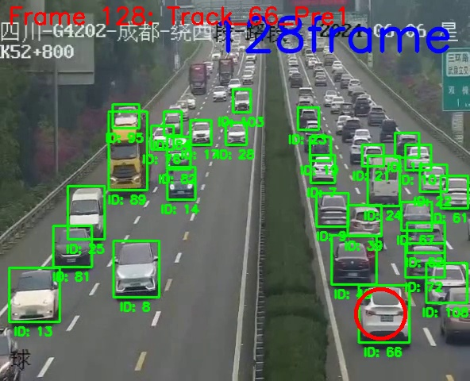
起始帧证据：evidence_frame_129_Track_66_Start.jpg
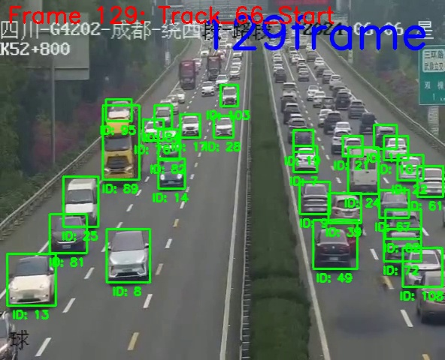

6. 审计日志
- tool-demo: start
- initialize_state: received request
- analyze_with_llm: drafting plan
- analyze_with_llm: LLM plan ready
- analyze_with_llm: plan -> 1. **分析计划步骤**
- **初筛阶段**：
首先使用 `background_residual` 对视频进行背景建模，分析残差比例以定位可能被篡改的帧区间（如背景不一致或异常波动）。同时，使用 `video_metadata` 提取元数据，检查编辑软件标签、流时长不一致等篡改痕迹。这两项工具可快速识别视频的潜在篡改风险。
- **深查阶段**：
如果初筛发现背景异常、元数据问题，或为排除高风险轨迹擦除篡改，则调用 `car_detection` 对车辆进行检测与跟踪，生成轨迹统计和审计日志。若 `car_detection` 发现轨迹异常（如不连贯、消失或突变），再调用 `vlm_analysis` 对证据图片对进行视觉大模型分析，以二次确认篡改可能性。
2. **每个工具的调用阶段及原因**
- `background_residual`（初筛）：用于快速扫描背景残差，定位可能被篡改的帧区间，为后续深查提供线索。
- `video_metadata`（初筛）：通过元数据分析编辑痕迹或时长矛盾，辅助判断视频是否经过处理。
- `car_detection`（深查）：当初筛发现异常或需排除轨迹篡改时，深入分析车辆轨迹的连贯性与合理性。
- `vlm_analysis`（深查）：仅在 `car_detection` 发现异常后调用，利用视觉大模型进行视觉复核，提高判断准确性。
{"initial_tools": ["background_residual", "video_metadata"], "deferred_tools": ["car_detection", "vlm_analysis"]}
- analyze_with_llm: initial -> ['background_residual', 'video_metadata'], deferred -> ['car_detection', 'vlm_analysis']
- execute_registered_tools: started
- execute_registered_tools: phase=initial, filtered -> background_residual, video_metadata
- execute_registered_tools: completed
- reflect_on_findings: evaluating evidence
- reflect_on_findings: 初筛未见明显异常，但为排除隐蔽的轨迹擦除篡改，决定继续执行车辆检测验证
- execute_registered_tools: started
- execute_registered_tools: phase=deferred, filtered -> car_detection, vlm_analysis
- execute_registered_tools: completed
- reflect_on_findings: evaluating evidence
- reflect_on_findings: proceed to finalize
- finalize_assessment: computing verdict
- finalize_assessment: done

